RELATÓRIO MENSAL DAS MANIFESTAÇÕES RECEBIDAS
FEVEREIRO DE 2024

1. INTRODUÇÃO

Este relatório apresenta uma síntese das atividades desenvolvidas pela Ouvidoria no período referenciado e um resumo das manifestações recebidas pelos diversos canais de comunicação disponibilizados ao público em geral, por meio de análises gráficas dos dados estatísticos gerados pelo Sistema Proad-Ouv; como também, as providências adotadas em busca da melhor solução para as demandas.

2. DEMANDA (Tipos de Manifestações Recebidas)
No mês de fevereiro de 2024, a Ouvidoria recebeu um total de 122 manifestações, assim distribuídas: 1 (uma) denúncia, 114 (cento e quatorze) dúvidas/consultas, 2 (dois) elogios e 5 (cinco) reclamações:

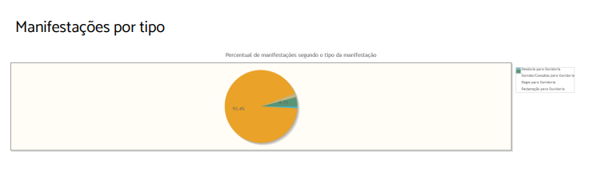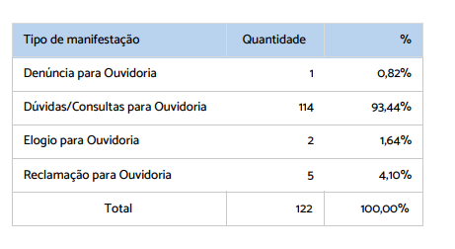

3. MANIFESTAÇÕES POR CANAL DE RECEBIMENTO

Dentre as manifestações recebidas, a maior parte foi pelo canal de whatsapp, num total de 58 (cinquenta e oito), 31 (trinta e uma) por telefone, incluindo o canal de ligação gratuita “0800”, 19 (dezenove) por formulário eletrônico, 13 (treze) por e-mail e 1 (uma) via Ouvidoria do CNJ, conforme representação gráfica a seguir:

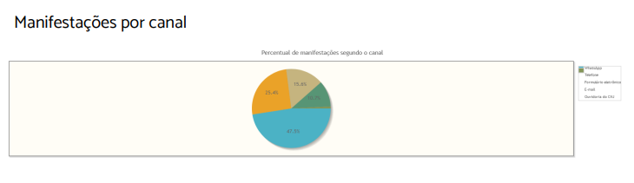
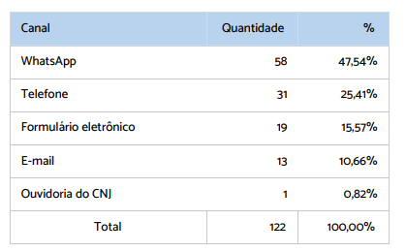

4. Quantidade de manifestações por relacionamento do manifestante:

A maior porcentagem de demandantes no mês de fevereiro foi a categoria outros, 51 (cinquenta e um), seguido da categoria reclamante, 33 (trinta e três); advogado/procurador, 31 (trinta e um); órgão público, 5(cinco); reclamado, 1 (um) e servidor 1 (um).
Esclarece-se que os manifestantes incluídos na categoria "outros" são aqueles que não se enquadram em nenhuma outra categoria de perfil elencado no sistema informatizado, como os que solicitam informações sobre remuneração/proventos, pesquisas para trabalhos acadêmicos, expediente do Tribunal, atermação ou mesmo os que buscam informações que não se inserem na competência da Ouvidoria, a exemplo de consultas jurídicas, dentre outros casos.

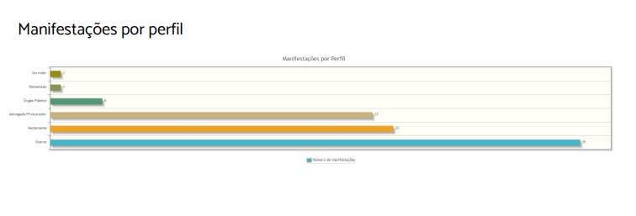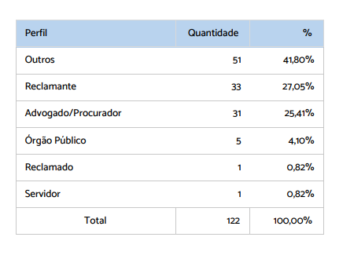
5. Denúncia para Ouvidoria – Assuntos mais utilizados

Classificações mais utilizadas em manifestações – Denúncia para Ouvidoria

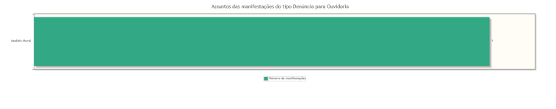

6. Dúvidas/Consultas – Assuntos mais utilizados

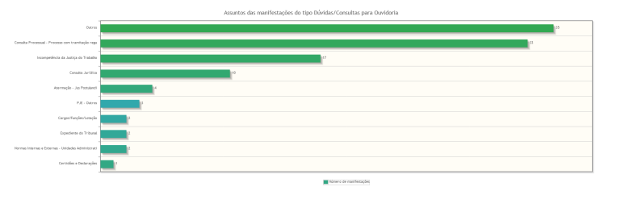

7. Elogio – Assuntos mais utilizado

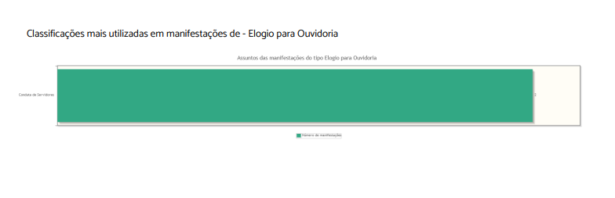

8. Reclamação – Assuntos mais utilizado
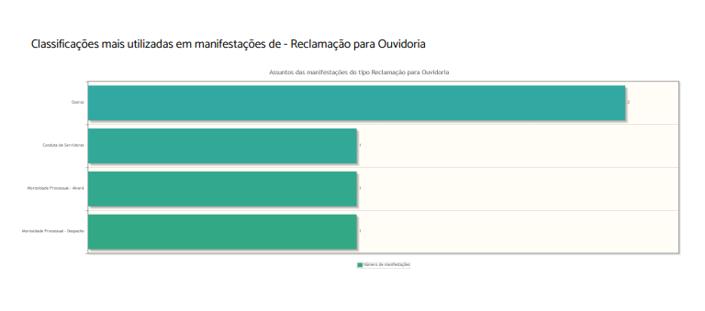

9. ÁREAS MAIS DEMANDADAS – DENÚNCIA

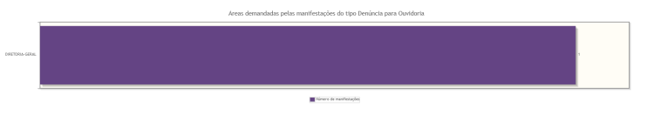

10. ÁREAS MAIS DEMANDADAS – DÚVIDAS/CONSULTAS

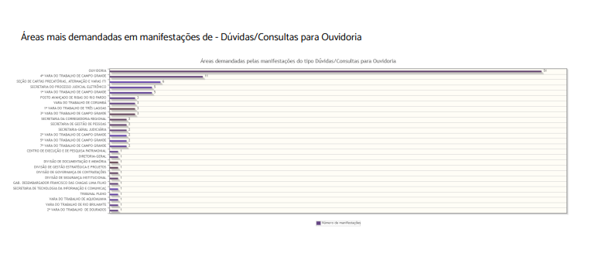

11. ÁREAS MAIS DEMANDADAS – ELOGIO

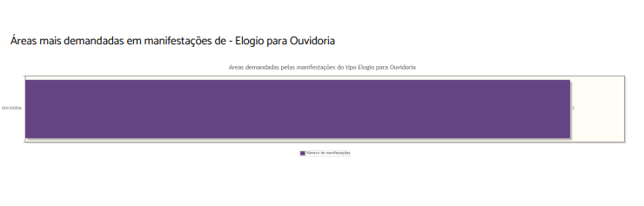

12. ÁREAS MAIS DEMANDADAS – RECLAMAÇÃO

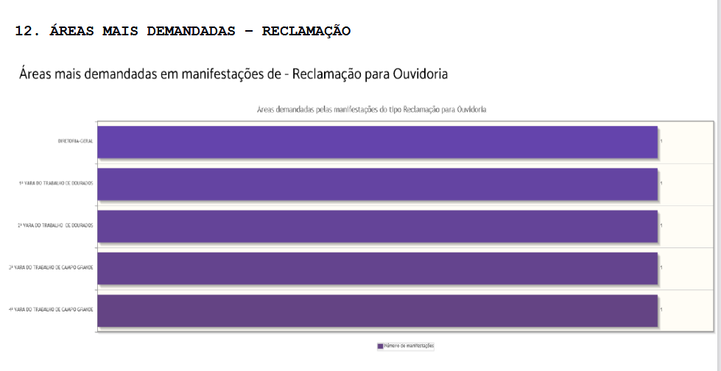

13. TEMPO DE TRAMITAÇÃO (prazo médio):

O número médio de dias de tramitação dos processos até o seu arquivamento durante o período em referência foi, em média, de 0.7 dia.

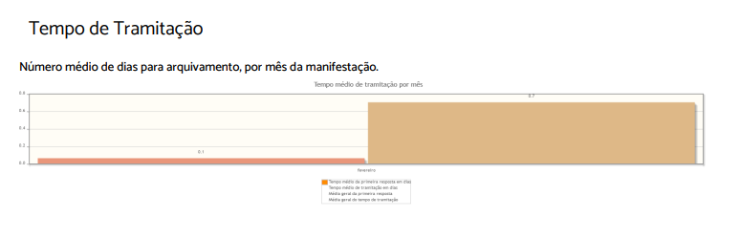

14. PROVIDÊNCIAS ADOTADAS E RESOLUÇÃO DAS MANIFESTAÇÕES:

Verifica-se que das 122 manifestações recebidas, 113 (cento e treze) foram
solucionadas de imediato pela Ouvidoria e 9 (nove) solucionadas após consultade informações para as unidades competentes para a solução da demanda.
As demandas que exigiram maiores providências foram relacionadas às manifestações do tipo reclamação quanto à morosidade processual para proferirdespacho, para expedir alvará e quanto à pesquisa via Bacenjud/Renajud/Infojud. Em relação às manifestações do tipo solicitações, as providências mais recorrentes foram: consulta de processo com tramitaçãoregular, normas internas e externas, Sistema PJE, Atermação - Jus Postulandi,Expediente do Tribunal, Certidões e Declarações, dentre outras.
Dessa maneira, com satisfação, registra-se que as manifestações recebidas no mês de janeiro foram, com o apoio e espírito proativo das unidades administrativas e judiciárias deste Regional, solucionadas com êxito, conforme demonstrado no gráfico e tabela a seguir:

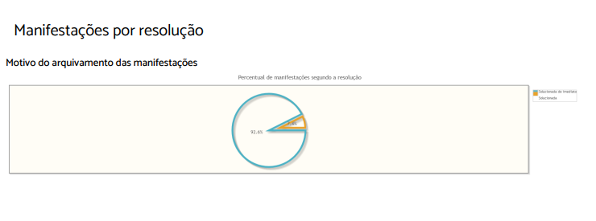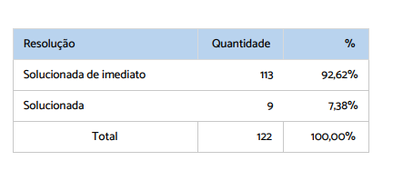

13. QUADRO RESUMO (MÊS DE FEVEREIRO/2024):

RESUMO - MÊS DE FEVEREIRO - 2024
TIPO | Qtdade | CANAL | Qtdade | MANIFESTANTE | Qtdade | RESOLUÇÃO | Qtdade
Denúncia | 1 | Correspondência |  | Advogado/Procurador | 31 | falta de inform. do manifestante
Elogio | 2 | E-mail | 13 | Arrematante |  | Desistência do manifestante
Pedido acesso à Informações |  | Formulário eletrônico | 19 | Juiz/Desembargador |  | Não informado/pendente
Reclamação | 5 | Formulário Impresso |  | Órgão Público | 5 | outros
Dúvida/Consulta | 114 | Ouvidoria do CNJ | 1 | Outros | 51 | Solucionada de imediato | 113
Sugestão |  | Pessoalmente |  | Perito |  | Solucionada | 9
 |  | Telefone | 31 | Reclamado | 1 | Em análise
 |  | WhatsApp | 58 | Reclamante | 33
 |  | Balcão virtual |  | Servidor | 1
TOTAL | 122 | TOTAL | 122 | TOTAL | 122 | TOTAL | 122

